Hochschule Wismar

Fakultät für Ingenieurwissenschaften

**Bachelor-Thesis**

Hier steht das Thema der Arbeit -   
ein Zeilenwechsel im Titel stets mit:  
<shift><enter>-Taste!

zur Erlangung des Grades eines

**Bachelor of Engineering (B. Eng.)**

der Hochschule Wismar

|  |  |
| --- | --- |
| eingereicht von: | Marion Musterfrau |
|  | geboren am 11. November 2000 in Musterdorf  Studiengang >Ihr Studiengang<, |
| Betreuer: | Prof. Dr. .... |
| weitere Gutachter: | Marius Mustermann (XYZ GmbH, Musterstadt) |

Wismar, den 02. April 2024

**Aufgabenstellung**

Nach dem Deckblatt ist die mit Ihren Betreuern abgestimmte und unterschriebene Aufgabenstellung einzubinden.

**optional:**

**Danksagung**

Hier können Sie sich bei den vielen guten Geistern bedanken, die zur Abfassung der Arbeit beigetragen haben.

An dieser Stelle bedanken wir uns bei der WINGS GmbH für die freundliche Überlassung ihrer WORD-Vorlage, die wir als Basis für unsere Vorlage verwenden durften.

**Inhalt**

Das Inhaltsverzeichnis kann in Microsoft Word mit dem Befehl **Verweise > Inhaltsverzeichnis** automatisch erstellt werden. Vorausgesetzt, alle Überschriften werden mit der entsprechenden Formatvorlage formatiert („Überschrift 1“, „Überschrift 2“ etc. aus Formatvorlagenkatalog auswählen). Achten Sie auf eine echte Untergliederung; Gliederungspunkte mit nur einem einzelnen Unterpunkt sind falsch.

Inhaltsverzeichnis

I. Abbildungsverzeichnis II

II. Tabellenverzeichnis III

III. Abkürzungsverzeichnis IV

1 Einleitung und Problemstellung 1

1.1 Diese Datei 1

1.2 Nummerierung 1

1.3 Gestaltung 2

2 Überschrift auf Niveau 1 3

2.1 Überschrift auf Niveau 2 3

2.1.1 Überschrift auf Niveau 3 3

2.1.2 Noch eine Überschrift auf Niveau 3 (wer 1 hat muss auch 2 haben) 3

2.2 Noch eine Überschrift auf Niveau 2 (s.o.) 3

3 Zusammenfassung und Schlussfolgerung 6

4 Arbeiten mit Quellen 7

5 Literaturverzeichnis 10

6 Selbstständigkeitserklärung 12

7 Anlagenverzeichnis 13

8 Anlage A 14

Durch einen Rechtsklick und den Menüpunkt **Feld aktualisieren** werden alle Änderungen am Skript in das entsprechende Verzeichnis übernommen.

1. Abbildungsverzeichnis

Das Abbildungsverzeichnis kann in Microsoft Word mit dem Befehl Verweise > Abbildungsverzeichnis einfügen automatisch erstellt werden. Wie im Inhaltsverzeichnis funktioniert dies nur, wenn alle anzuführenden Grafiken auch als solche formatiert sind. Dazu mit einem Rechtsklick auf das Bild gehen und den Menüpunkt „**Beschriftung einfügen**“ auswählen. Selektieren Sie, was Sie beschriften möchten (roter Pfeil) und tragen Sie den Namen ein (blauer Pfeil).

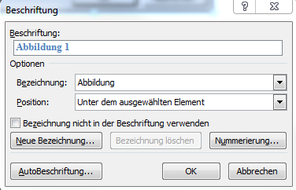

Abbildung 1: Dies ist die Bildunterschrift für eine Abbildung

Abbildung 1: Dies ist die Bildunterschrift für eine Abbildung II

Abbildung 2: Autonummerierung deaktivieren 1 1

Abbildung 3: Autonummerierung deaktivieren 2 2

Abbildung 4: Fragen Sie Ihren Betreuer 4

Abbildung 5: Einfügen eines Querverweises auf eine Abbildung etc. im Fließtext 4

Abbildung 6: Anlegen eines Literaturverzeichnisses in einem Word-Dokument 7

1. Tabellenverzeichnis

Die Erstellung des Tabellenverzeichnisses erfolgt analog zur Erstellung des Abbildungsverzeichnisses. Zu beachten ist, dass die Beschriftung von Tabellen **oberhalb** dieser zu erfolgen hat.

Tabelle 1: Tabellenmenü

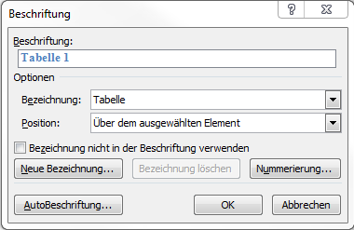

Tabelle 1: Tabellenmenü III

Tabelle 2: Auszug aus der PSO [1] 5

1. Abkürzungsverzeichnis

Im laufenden Text sind Abkürzungen zu vermeiden oder nur im geringen Umfang zu verwenden.

Gestattet ist der Gebrauch geläufiger Abkürzungen (vgl. Duden). Diese sind nicht im Abkürzungsverzeichnis aufzuführen.

Im Fachgebiet gebräuchliche Abkürzungen sachlicher Art können verwendet werden, müssen jedoch im Abkürzungsverzeichnis aufgeführt werden.

|  |  |
| --- | --- |
| **Abkürzung** | **Bedeutung** |
| ASAP | As Soon As Possible; Häufig verwendete Floskel in der Email-Kommunikation |
| SMTP | Suche meinen Traumpartner |
| HTML | Heimliche Traumfrau Meines Lebens |
| WWW | Wait Wait Wait |

Das ist ein nicht ganz ernst zu nehmendes Abkürzungsverzeichnis. Machen Sie es besser, aber bitte auch alphabetisch!

# Einleitung und Problemstellung

## Diese Datei

Dieses Muster ist eine praktische Anleitung und gleichzeitig Vorlage für die Gestaltung Ihrer Abschlussarbeit.

## Nummerierung

Um lästiges Löschen von ungewollten Nummerierungen zu vermeiden, kann dieses deaktiviert werden. Dazu klicken Sie auf **Datei -> Optionen**

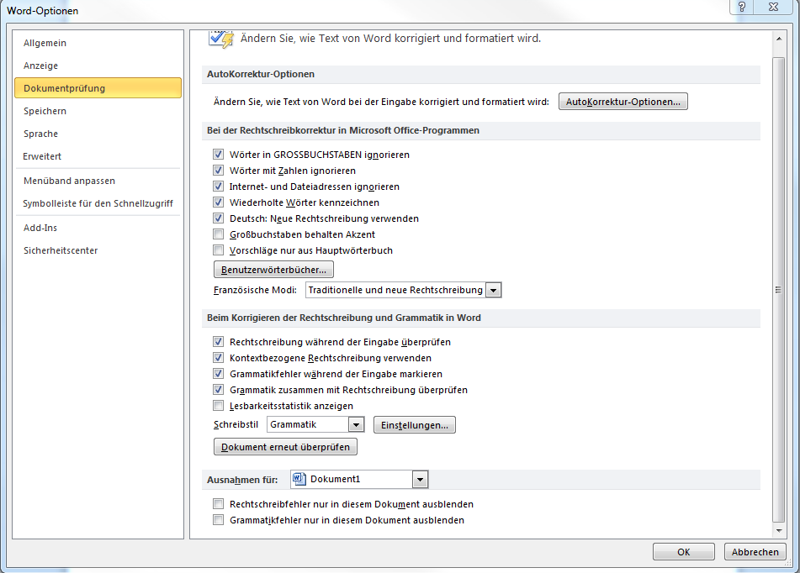

Abbildung 2: Autonummerierung deaktivieren 1

Klicken Sie im sich öffnenden Fenster links (roter Pfeil) auf **Dokumentprüfung** und anschließend rechts (blauer Pfeil) auf **AutoKorrektur-Optionen**. Es öffnet sich ein weiteres Fenster.

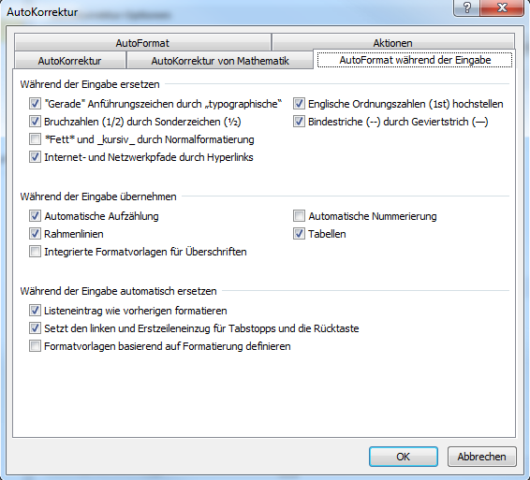

Abbildung 3: Autonummerierung deaktivieren 2

Entfernen Sie nun den Haken bei **Automatische Nummerierung** (roter Pfeil)

## Gestaltung

Alles hier Gesagte bzw. Geschriebene gilt als Vorschlag, nie als Dogma. Die Verwendung der angegebenen Format-Vorlagen erleichtert die durchgehend einheitliche Gestaltung Ihrer Arbeit. Sie erleichtert darüber hinaus die Erstellung der geforderten Verzeichnisse wie Inhaltsverzeichnis und Abbildungsverzeichnis.

Auch wenn in manch anderen Anleitungen als Vorgabe ein 1,5-zeiliger Zeilenabstand zu finden ist, sollte ruhig einmal über die Papiermenge nachgedacht werden, die sich mit einem anderen Zeilenabstand ohne Qualitätsverlust reduzieren lässt. So wurde in der Formatvorlage „Standard“ dieser Vorlage als Zeilenabstand „Mindestens 15 Pt.“ gewählt.

Fragen Sie aber unbedingt Ihren Betreuer oder Ihre Betreuerin nach speziellen Gestaltungswünschen. Deren Vorgaben sind für Sie entscheidend!

# Überschrift auf Niveau 1

## Überschrift auf Niveau 2

### Überschrift auf Niveau 3

Für normalen Text ist das Absatzformat **Standard** zu verwenden. Standard Standard Standard Standard Standard Standard Standard Standard Standard Standard Standard Standard Standard Standard Standard Standard Standard Standard Standard Standard Standard Standard Standard Standard Standard Standard Standard Standard Standard Standard Standard Standard Standard Standard Standard Standard Standard Standard Standard Standard Standard Standard Standard Standard Standard Standard Standard

### Noch eine Überschrift auf Niveau 3 (wer 1 hat muss auch 2 haben)

Für Formeln ist das Absatzformat **Formel** zu verwenden (mit rechtsbündiger Nummerierung und linkem Einzug). Im Text können Sie dann mit „Gl. (1)“ auf die Gleichung verweisen.

$\dot{Q}=k∙A∙∆T$ (1)

## Noch eine Überschrift auf Niveau 2 (s.o.)

Für Aufzählungen (mit hängendem Einzug) ist das Absatzformat **Aufzählung** zu verwenden. Innerhalb einer Aufzählung kann **Aufzählung 2** eingesetzt werden.

* Aufzählung Aufzählung Aufzählung Aufzählung Aufzählung Aufzählung Aufzählung Aufzählung Aufzählung Aufzählung Aufzählung Aufzählung   
  Mittels **<shift><enter>** können **innerhalb** eines Anstrichs Zeilenwechsel erzwungen werden! Ein Tabulator-Zeichen davor verhindert den dann manchmal resultierenden unschönen Blocksatz:   
  Aufzählung Aufzählung Aufzählung Aufzählung Aufzählung   
  Ende
* Aufzählung 2 Aufzählung 2 Aufzählung 2 Aufzählung 2 Aufzählung 2 Aufzählung 2 Aufzählung 2 Aufzählung 2
* Das ist die zweite Ebene!

Die Abbildungsunterschriften werden, wenn Sie wie auf Seite 5 (bzw. Seite II) beschrieben vorgehen, automatisch im entsprechenden Format abgebildet (s. z. B. Abbildung 4).



Abbildung 4: Fragen Sie Ihren Betreuer

Den Verweis in Ihrem Fließtext auf eine Abbildung fügen Sie über **Verweis > Querverweis** ein (s. blauer Pfeil in Abbildung 5). Für Verweise auf Tabellen wählen Sie den Verweistyp *Tabelle* (s. roter Pfeil in Abbildung 5).

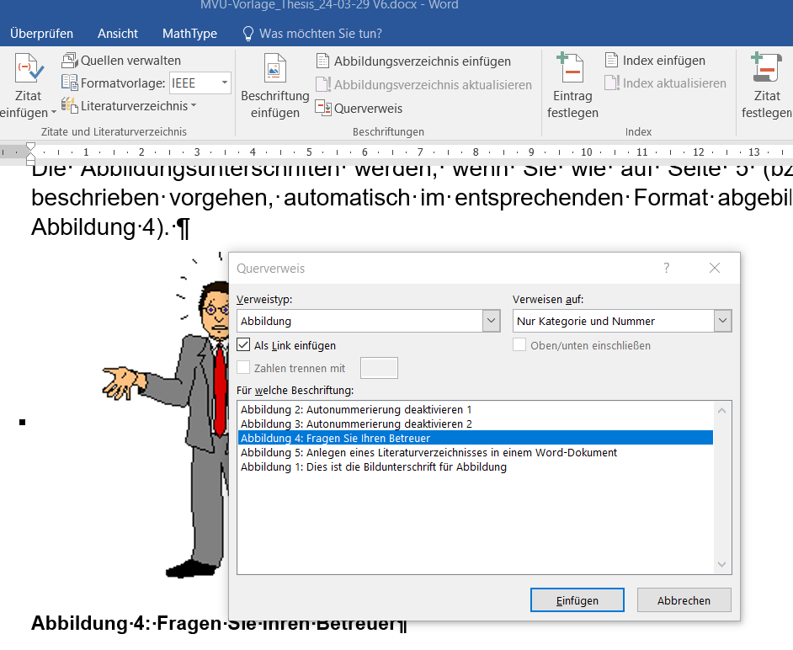

Abbildung 5: Einfügen eines Querverweises auf eine Abbildung etc. im Fließtext

Für Tabellenüberschriften ist das Absatzformat **Tabelle-Bezeichnung** zu verwenden.

Tabelle 2: Auszug aus der PSO [1]

| Modul | | ∑ Credits |
| --- | --- | --- |
|
| PM01 | Mathematik I | 5 |
| PM02 | Mathematik II | 5 |
| PM03 | Mathematik III | 5 |
| PM04 | Einführungsprojekt | 5 |
| PM05 | Physik | 5 |

Tabellen können unter Verwendung der Formate **Tabelle-Kopf** sowie **Tabelle-Körper** in die obige Form (s. Tabelle 2) gebracht werden. Diese Form ist absolut nicht zwingend. Zu empfehlen ist die Benutzung der Vorlage für die Beschriftung (**Tabelle-Bezeichnung)**, da daraus wieder automatisch ein Verzeichnis erstellt werden kann.

# Zusammenfassung und Schlussfolgerung

* Hier noch einige Hinweise zur Gestaltung der Arbeit:
* Bitte keine automatische Silbentrennung einschalten!   
  Trennungen wie *Gast-anker* sehen nicht gerade gekonnt aus.  *Wenn rechtmäßig recht-mäßig getrennt wird, sieht es recht mäßig aus!*
* Fragen Sie Ihren Betreuer oder Ihre Betreuerin, ob ein doppelseitiger Ausdruck akzeptiert wird. Achten Sie in diesem Fall besonders auf die Position der Seitenzahlen und den Bundsteg.
* Verwenden Sie möglichst nur Überschriften bis zum Niveau 3. Alles Weitere, Niveau 4 und folgende, führt nur zu mehr Unübersichtlichkeit.
* Wollen Sie ganze Quelltexte angeben, so sollten Sie auf das Format Code ausweichen. Soll Code innerhalb des Textes eingestreut werden, so ist das Format Code-Zeichen geeignet.   
  //Hier nun ein Quellcode-Beispiel   
  if (x==7) System.out.println("Schwein gehabt!!");
* Für viele Formatierungen und Platzierungen eignet sich eine WORD-Tabelle. Wird diese ohne Rahmen benutzt, ist sie auf dem Ausdruck nicht als Tabelle erkennbar. Trotzdem können die Möglichkeiten einer Tabelle (mehrere Spalten/Zeilen, Sortierungen etc.) genutzt werden.   
  Als Beispiel hier die Zusammenstellung von Sondertasten auf der Tastatur:

|  |  |  |  |  |  |
| --- | --- | --- | --- | --- | --- |
| *Escape* | *Enter* | *Shift,* | *Steuerung,* | *Alternativ* | *Tabulator* |
| *Insert* | *Break* | *Bild hoch,* | *Bild runter,* | *Einfügen* | *Strg* |
| *Space* | *Ctrl* | *Entfernen,* | *PageDown,* | *PageUp* | *Home* |
| *End* | *Esc* | *NumLock,* | *ShiftLock* | *Control* | *Return* |
| *CapsLock* | *CR* | *Delete* | *Funktionstasten* | *Alt Gr* | *Backspace* |

# Arbeiten mit Quellen

Die Zusammenstellung und Wiedergabe von Ergebnissen und Erkenntnissen anderer Autoren sind für die Darlegung des Standes von Wissenschaft und Technik sowie für die kritische Auseinandersetzung mit der Aufgabenstellung unerlässlich. An jeder Stelle Ihrer Arbeit müssen die von anderen Quellen übernommenen Aussagen, Ergebnisse, Abbildungen etc. genannt werden. Dazu zählen auch frühere eigene Arbeiten wie z.B. die Projektarbeit oder der Praxisbeleg (= Selbstzitat). Wörtlich übernommene Textstellen sind als solche zu kennzeichnen, üblicherweise durch das Setzen von Anführungszeichen.

„…In den Ingenieur- und Naturwissenschaften hat sich der numerische Zitierstil durch­gesetzt (z. B. nach IEEE oder DIN 1505), bei dem einem Zitat eine Zahl in eckigen Klammern nachgestellt wird. Alternativ können Autor-Jahr-Stile verwendet werden, Fußnoten sind hingegen unüblich und sollten vermieden werden. Zitieren Sie umfang­reiche Werke, kann es sinnvoll sein, die Seitenzahl Ihres Zitats anzugeben…“ [2].

Unter dem folgenden Link finden Sie eine Anleitung, wie Sie in Microsoft Word Literaturquellen hinzufügen, diese dann als Zitat in ihren Text einfügen und aus den so verwendeten Quellen ein automatisches Literaturverzeichnis erzeugen können.

<https://support.microsoft.com/de-de/office/ein-literaturverzeichnis-zitate-und-verweise-erstellen-17686589-4824-4940-9c69-342c289fa2a5>

Achten Sie darauf, dass Sie in dem Fenster **Verweise** in dem Menüpunkt *Zitate und Literaturverzeichnis* im Feld **Formatvorlage** das Format **„IEEE“** ausgewählt haben (s. roter Pfeil in Abbildung 6). In manchen MS Word-Versionen wird dieser Menüpunkt nicht **Verweise** genannt, sondern **Referenzen**.

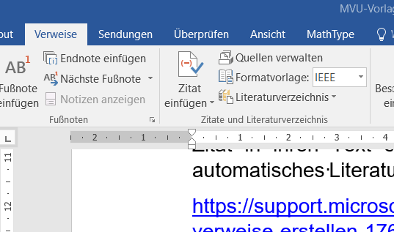

Abbildung 6: Anlegen eines Literaturverzeichnisses in einem Word-Dokument

Die Einträge in dem Literaturverzeichnis sind von der Art der Quelle abhängig. Wenn eine neue Quelle im Quellenverzeichnis von Microsoft Word angelegt wird, kann der Quellentyp ausgewählt werden (s. roter Pfeil in Abbildung 7). Die Literaturverzeichnisfelder sind dann dem Quellentyp angepasst.

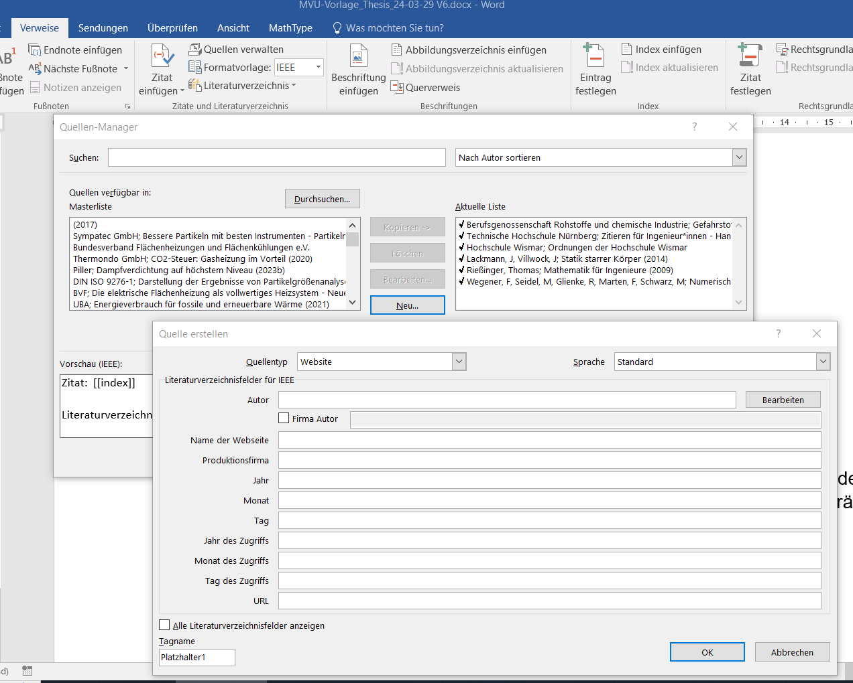

Abbildung 7: Auswahl des Quellentyps im Quellenverzeichnis von Microsoft Word

Die Einträge in Ihrem Literaturverzeichnis sollten wie in den nachfolgenden Beispielen gezeigt aussehen.

**Monographie**

[Nr.] Initiale des Vornamens. Nachname, Titel, Auflage Verlagsort(e): Verlag, Jahr

**Beispiel:**

[3] T. Rießinger, Mathematik für Ingenieure, Berlin, Heidelberg: Springer-Verlag, 2009.

**Beitrag in Sammelwerk, Lexikon oder Handbuch:**

[Nr.] Initiale des Vornamens. Nachname, „Titel des Beitrags“, in: Titel des Sammelwerks, Initiale des Vornamens. Nachname, Hrsg., Verlagsort(e): Verlag, Jahr, S. (Anfangsseite des Beitrags)–(Endseite des Beitrags)

**Beispiel:**

[4] J. Lackmann und J. Villwock, „Statik starrer Körper,“ in Dubbel – Taschenbuch für den Maschinenbau, 24. Auflage, K. -. H. Grote und J. Feldhusen, Hrsg., Berlin, Heidelberg, Springer-Verlag, 2014, pp. 63-65.

**Zeitschriftenaufsatz/Beitrag in Zeitschrift:**

[Nr.] Initiale des Vornamens. Nachname, „Titel des Aufsatzes“, Name der Zeitschrift, Jahrgang, Heftnummer, S. [Anfangsseite des Aufsatzes]–[Endseite des Aufsatzes], Jahr.

**Beispiel:**

[5] M. Rafique, S. Hajra, M. Irshad, M. Usman, M. Imran, M. A. Assiri und W. M. Ashraf, „Hydrogen Production Using TiO2 Based Photocatalysts: A Comprehensive Review,“ ACS Omega, Bd. 8, Nr. 29, pp. 25640-25648, 2023.

**Onlinedokument/Webseite:**

[Nr.] Initiale des Vornamens. Nachname, Titel des Internet-Dokuments. [Online]. Verfügbar unter: URL [Zugriff am: Datum].

**Beispiel:**

[6] Berufsgenossenschaft Rohstoffe und chemische Industrie, „Gefahrstoffsuche,“ Gefahrstoffinformationssystem Chemikalien c/o Berufsgenossenschaft Rohstoffe und chemische Industrie, [Online]. Available: https://www.gischem.de/suche/index.htm?client_session_Branche=7. [Zugriff am 28 03 2024]

**Literaturverzeichnis erstellen:**

Das Einfügen des automatischen Literaturverzeichnisses erfolgt über das Menü **Verweise > Literaturverzeichnis > Integriert Literaturverzeichnis**

# Literaturverzeichnis

|  |  |
| --- | --- |
| [1] | Hochschule Wismar, „Ordnungen der Hochschule Wismar,“ [Online]. Available: https://www.hs-wismar.de/storages/hs-wismar/HSW_zentral/Organisation/Satzungen___Ordnungen/Pruefungs_und_Studienordnungen/FIW/MB_BA_PSO_20.05.2022.pdf. [Zugriff am 28 03 2024]. |
| [2] | Technische Hochschule Nürnberg, „Zitieren für Ingenieur*innen - Handout,“ 02 2022. [Online]. Available: https://www.th-nuernberg.de/fileadmin/zentrale-einrichtungen/leko/Dokumente/%C3%9Cberfachliche_Kompetenzen/SZHandouts_2022/32_-_Zitieren_Ingenieure.pdf. [Zugriff am 28 03 2024]. |
| [3] | T. Rießinger, Mathematik für Ingenieure, Berlin, Heidelberg: Springer-Verlag, 2009. |
| [4] | J. Lackmann und J. Villwock, „Statik starrer Körper,“ in *Dubbel – Taschenbuch für den Maschinenbau, 24. Auflage*, K. -. H. Grote und J. Feldhusen, Hrsg., Berlin, Heidelberg, Springer-Verlag, 2014, pp. 63-65. |
| [5] | M. Rafique, S. Hajra, M. Irshad, M. Usman, M. Imran, M. A. Assiri und W. M. Ashraf, „Hydrogen Production Using TiO2‑Based Photocatalysts: A Comprehensive Review,“ *ACS Omega,* Bd. 8, Nr. 29, pp. 25640-25648, 2023. |
| [6] | Berufsgenossenschaft Rohstoffe und chemische Industrie, „Gefahrstoffsuche,“ Gefahrstoffinformationssystem Chemikalien c/o Berufsgenossenschaft Rohstoffe und chemische Industrie, [Online]. Available: https://www.gischem.de/suche/index.htm?client_session_Branche=7. [Zugriff am 28 03 2024]. |

**Hinweis:**

WORD stellt das automatische Literaturverzeichnis in Form einer Tabelle ohne Rahmenlinien dar. Die linke Spalte, in der die in eckige Klammern gesetzten Nummern stehen, ist nach jeder Aktualisierung des Literaturverzeichnisses regelmäßig zu schmal.

Bevor Sie die finale Version in eine pdf-Datei umwandeln oder sie ausdrucken (am besten aus einer pdf-Datei heraus), ziehen Sie die linke Spalte des Literatur­verzeichnisses mit der Maus etwas breiter.

# Selbstständigkeitserklärung

Hiermit erkläre ich, dass ich die vorliegende Arbeit selbstständig verfasst und keine anderen als die angegebenen Hilfsmittel benutzt habe. Die Stellen der Arbeit, die anderen Quellen im Wortlaut oder dem Sinn nach entnommen wurden, sind durch Angaben der Herkunft kenntlich gemacht. Dies gilt auch für Zeichnungen, Skizzen, bildliche Darstellungen sowie für Quellen aus dem Internet.

Ich erkläre ferner, dass ich die vorliegende Arbeit in keinem anderen Prüfungs­verfahren als Prüfungsarbeit eingereicht habe oder einreichen werde.

Die eingereichte schriftliche Arbeit entspricht der elektronischen Fassung. Ich stimme zu, dass eine elektronische Kopie gefertigt und gespeichert werden darf, um eine Überprüfung mittels Anti-Plagiatssoftware zu ermöglichen.

Ort, Datum Unterschrift

# Anlagenverzeichnis

Sprechen Sie mit Ihrem Betreuer oder Ihrer Betreuerin, welche Informationen sinnvoll als Anlage beizufügen sind.

Ausgedruckte Quelltexte von erarbeiteten Programmen gehören in der Regel nicht in die Anlage, sondern sind in digital lesbarer Form zu übergeben.

# Anlage A